CE2 Mathématiques : géométrie Mgéom L11 p 1 / 2
L11 Reconnaitre et tracer des axes de symétrie

Décalque ce papillon avec la ligne pointillée, retourne-le et pose-le sur le dessin.
Que constates-tu ?

Plie ton calque le long des pointillés.
Que constates-tu ?
---------------------------------------------------------------------------------------------------------------------

L11. Reconnaitre et tracer des axes de symétrie

L’axe de symétrie est une droite qui partage une figure en deux parties superposables par pliage.
Une figure peut posséder plusieurs axes de symétrie.
---------------------------------------------------------------------------------------------------------------------

Repérer un axe de symétrie
Exercice 1 : Entoure la figure quand la ligne rouge est un axe de symétrie.
CE2 Mathématiques : géométrie Mgéom L11 p 2 / 2

Exercice 2 : Pour chaque figure, décalque la partie située d’un côté de la ligne rouge, puis retourne ton calque pour le superposer de l’autre côté de la ligne.
Entoure cette ligne rouge quand elle est un axe de symétrie.

---------------------------------------------------------------------------------------------------------------------

Tracer un axe de symétrie

Exercice 3 : Trace les axes de symétrie des lettres quand il y en a.

---------------------------------------------------------------------------------------------------------------------

Exercice 4 : Trace les axes de symétrie des figures. | Exercice 5 : Trace les 4 axes de symétrie de la figure.

---------------------------------------------------------------------------------------------------------------------

Exercice 6: Explique le phénomène que tu peux observer sur la photo.
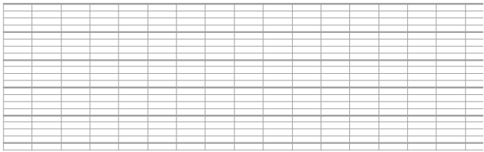
Matérialise l’axe de symétrie de cette photo.

